PROIECT BAZE DE DATE
- in MICROSOFT SQL SERVER-

Rotaru Elena-Daniela
INFORMATICA
AN I

Enunt:

Realizarea unei baze de date in care se pot pastra informatii despre un catalog de filme,aratand cat de apreciate au fost. Informatiile includ titlurile filmelor, genul, actori, regizori, etc.
-fiecare actor poate juca in mai multe filme si intr-un film pot juca mai multi actori;
-fiecare regizor poate regiza mai multe filme ,iar un film poate fi regizat de mai multi regizori.

Baza de date

Prin bază de date înţelegem o colecţie de date elementare şi interdependente, structurate şi organizate astfel încât să fie accesibile unei comunităţi de utilizatori. Bazele de date sunt concepute pentru a prelucra volume mari de date.
Gestiune acestor baze de date se face cu ajutorul unui software complex care poartă denumirea de Sistem de Gestiune a Bazelor de Date (SGBD) și reprezintă sistemul de programe care permite construirea bazelor de date, introducerea informaţiilor în bazele de date şi dezvoltarea de aplicaţii privind bazele de date.
Sistemul de gestiune a bazelor de date constituie o interfaţă între utilizatori şi baza de date şi asigură următoarele funcţiuni:
1. Descrierea structurii bazei de date: a fiecărui tabel, a relaţiilor dintre tabele, a restricţiilor în reprezentarea informaţiilor etc. cu ajutorul unui limbaj de descriere a datelor LDD.
2. Operaţii asupra datelor aflate în baza de date:
· introducerea inițială a datelor
· adăugarea de noi date
· modificarea unor date existente
· ştergerea unor date devenite inutile , cu ajutorul unui limbaj de manipulare a datelor LMD.
- Interogarea bazei de date, adică extragerea unor informaţii stocate în
aceasta, realizarea de statisci asupra datelor etc. cu ajutorul unui limbaj de cereri LC .
- Administrarea și protecția bazei de date - ansamblul de măsuri
necesare pentru asigurarea integrităţii şi securităţii datelor .
Diferite modele de baze de date
Există mai multe modele de baze de date, diferențiate în funcție de reprezentarea datelor pe care le conține:
- Modelul ierarhic
- Modelul de retea
- Modelul relational
- Modelul deductiv
- Modelul orientat
- Baze de date XML

Pentru realizarea unei baze de date există trei niveluri de percepţie a acesteia:
- extern, corespunzător utilizatorilor- numitele scheme externe (subscheme);
- conceptual, aferent proiectanţilor bazei de date, care se concretizează în schema conceptuală;
- intern, corespunzător programatorului, care realizează reprezentarea datelor pe suportul fizic.
Nivelul conceptual (modelul conceptual)
Nivelul conceptual este un nivelul central care structurează datele astfel încât acestea să poată fi preluate şi prelucrate cu ajutorul unui SGBD.
Nivelul conceptual reprezintă viziunea proiectanţilor BD asupra datelor.
În practica proiectarii bazelor de date (în principal a bazelor de date relaționale), la nivel conceptual, unul dintre modelele frecvent utilizat este modelul Entitate-Asociere (E/A).
Am decis sa documentez crearea si manipularea bazei de date Movies
pe baza informatiilor obtinute cu ajutorul site-ului IMDB: https://www.imdb.com/
Etapele obținerii modelului Entitate-Asociere pentru baza de date Movies:
- Identificarea entităților sistemului :
- Movies
- Actors
- Directors

- Identificarea atributelor și a identificatorilor entităților
- pentru entitatea Movies: avem ca atribute MovieID, Title, Genre, Country, Year, Duration, RatingStars si NrRatings iar identificatorul entitatii este MovieID
- pentru entitatea Actors: avem ca atribute ActorID, ActFname, ActLname, Phone, BirthDate, Nationality,iar identificator este ActorID
- Pentru entitatea Directors: avem ca atribute DirectorID, DirFname, DirLname, Phone, BirthDate, Nationality,iar identificator este DirectorID

- Identificarea asocierilor între entități
- intre entitatile Actors si Movies asocierea este plays
- intre entitatile Directors si Movies asocierea este directs

4) Identificarea atributelor proprii asocierilor
- pentru asocierea dintre entitatile Actors si Movies atributul propriu este Role

- Stabilirea cardinalităților
- cardinalitatea minima pentru asocierea Actors-Movies este 1:1 cardinalitatea maxima pentru asocierea Actors-Movies este n:n
- cardinalitatea minima pentru asocierea Directors-Movies este 1:1 cardinalitatea maxima pentru asocierea Directors-Movies este n:n

- Trasarea diagramei
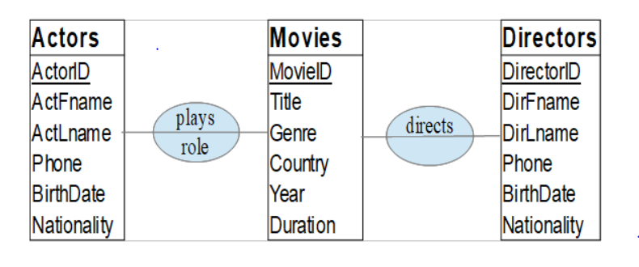

Modelul relaţional al datelor

In modelul relațional al datelor sunt definite noțiunile de atribut, domeniu, relație, schema relației, schema relațională.
Un atribut este un identificator(un nume) ce descrie o informatie memorată în baza de date.
Domeniul unui atribut este o mulțime de valori posibile. Aceste valori sunt de tip similar.
O relație este o submulțime a produsului cartezian a n domenii ale atributelor(n>0).
Elementele unei relații se numesc tupluri. Intr-o relație nu sunt permise tupluri identice.
Relațiile sunt reprezentate sub forma tabelelor bidimensionale în care fiecare rând reprezintă un tuplu și fiecare coloană(atribut al relației) reprezintă valorile actuale ale tuplurilor dintr-un domeniu al produsului cartezian. Tabelele formează structura logică a modelului relațional.

Algoritm de transformare a modelului Entitate-Asociere în model relațional pentru baza de date Movies:

1. Entitatile devin relații(tabele) ,astfel vom avea tabelele:
- Movies
- Actors
- Directors
2. Un atribut al unei entități devine atribut al relației corespunzătoare(coloană în tabel). Identificatorul entității devine cheie primară a relației:
- pentru Tabelul Movies avem drept coloane: MovieID, Title, Genre,
Country, Year, Duration, RatingStars, NrRatings iar MovieID este cheie primara
- pentru tabelul Actors: avem drept coloane: ActorID, ActFname,
ActLname, Phone, BirthDate, Nationality,iar ActorID este cheie primara
- pentru tabelul Directors: avem drept coloane: DirectorID, DirFname,
DirLname, Phone, BirthDate, Nationality,iar DirectorID este cheie primara
3. O asociere, în funcție de tipul său, va fi reprezentată fie printr-o relație specială (tabel asociativ):
    - vom crea un tabel MovieCast, care va avea doua chei straine:
#MovieID si #ActorID si un atribut Role
    - vom crea un tabel MovieDirection, care va avea doua chei
straine: #MovieID and #DirectorID
- vom crea un tabel Ratings, care va avea drept cheie primara RatingID, cheie straina #MovieID si ca atribute: RatingStars si NrRatings.

Diagrama modelului relational este:
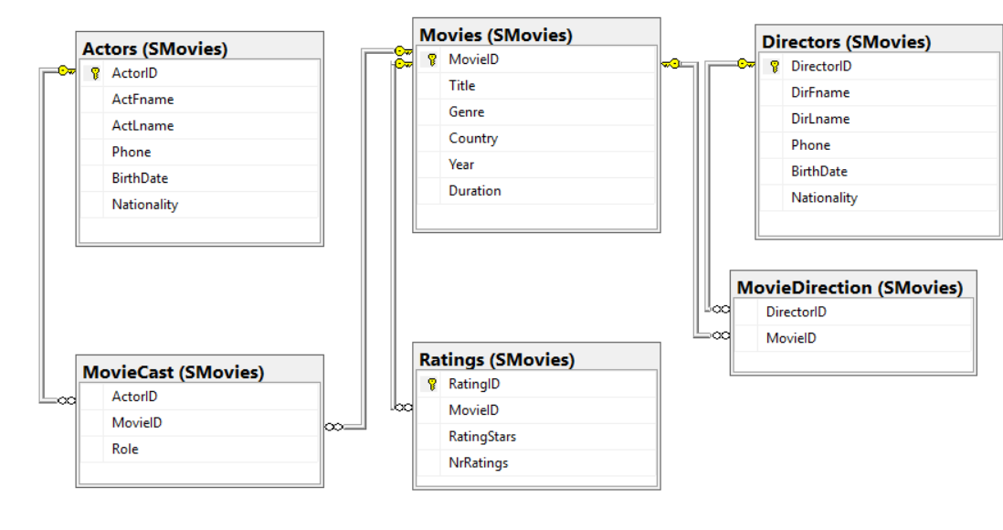

Normalizarea relatiilor

Prima forma normala – FN1
Relatiile sunt in FN1 deoarece fiecarui atribut ii corespunde o valoare indivizibilă (atomică), nici nu avem atribute sau grupuri de atribute repetitive.
In cazul in care relatiile nu erau in FN1, ar fi trebuit sa urmarim pasii urmatori:
1.se inlocuiesc în relație atributele compuse cu atribute ce conțin componentele elementare ale acestora;
2. se plasează grupurile de atribute repetitive, fiecare grup în câte un o nouă relație;
3. se introduce în fiecare relație nou creată la pasul 2 cheia primară a relației din care a fost extrasă care devine astfel și cheie străină;
4.se stabilește cheia primară a fiecărei noi relații, din cheia straină plus atribute adiționale.

A doua forma normala – FN2
Relatiile din modelul relational sunt în FN2 deoarece sunt în FN1 și fiecare atribut, care nu face parte din cheia primară este dependent de întreaga cheie primară.
Daca relatiile nu erau in FN2, algoritmul pentru a le transforma trebuia sa cuprinda pasii urmatori:
1. pentru fiecare atribut dependent funcțional parțial de cheia relatiei și neinclus în relatie se determină atributul, astfel încât dependența este totală și se crează o nouă relaţie;
2.daca mai există dependente totale în relaţia inițială, acestea se adugă relaţiei respective;
3. atributul noii relatii devine cheie primară în noua relaţie și cheie straină în relaţia inițială.
A treia forma normală - FN3
Relațiiile sunt în FN3 doarece sunt în FN2 și orice atribut neconținut în cheia primară a relatiilor MovieCast, MovieDirection si Ratings depind direct și nu tranzitiv de cheia primară acestor relatii.
Pentru transformarea in FN3:
1. pentru fiecare dependență funcțională a unor atribute X si Y intr-o relație, nu neapărat disjuncte, se construiește o nouă relație;
2. X devine cheie primară în noua relaţie;
3. Y se elimină din relatie și X devine cheie straină în relatia respectiva.
Forma normală Boyce-Codd – FNBC
Relațiile nu conțin chei alternante și sunt în FN3, deci sunt de asemnea în FNBC. O relație este în FNBC dacă și numai dacă singurele dependențe funcționale sunt cele în care atributele non-cheie sunt determinate funcțional de cheia primară a relației.
A patra formă normală - FN4
Relațiile sunt în FN4 deoarece sunt în FNBC și nu conțin două sau mai multe dependențe multivaloare.
A cincea formă normală FN5
FN5 elimină redundanțele generate de dependențele de tip n:n ce apar între atributele cheii. Nu avem dependente de tip n:n, deci relatiile sunt si in FN5.
Crearea bazei de date SQL Server

Pentru a crea baza de date in SQL Server am deschis o noua Query in SQL Server Management Studio si am introdus comanda :

CREATE DATABASE dbMovies , apoi am folosit
USE dbMovies pentru a folosi baza de date creata.

Modificarea bazei de date
Putem adauga un fisier, adauga un fisier de log,elimina fisierele asociate, modifica atributele fisierelor asociate, modifica numele bazei de date
ALTER DATABASE DBMovies
MODIFY NAME = dbMovies

Stergerea bazei de date
Pentru a sterge baza de date sintaxa ar fi urmatoarea:
DROP DATABASE dbMovies

Salvarea bazei de date
Pentru salvarea bazei de date sintaxa este:
BACKUP DATABASE dbMovie
TO DISK='g:\dbSalvari\dbMovie.bak'

Restaurarea bazei de date
Pentru restaurarea bazei de date sintaxa este:
RESTORE DATABASE dbMovies
FROM DISK='g:\salvari\dbMovies.bak'

Instalarea si dezinstalarea bazei de date
Instalarea bazei de date se poate face cu ajutorul sp_attach_db, pentru a face o baza de date portabila, accesibila de pe un server nou, iar pentru dezinstalare folosim sp_detach_db.
Crearea schemei
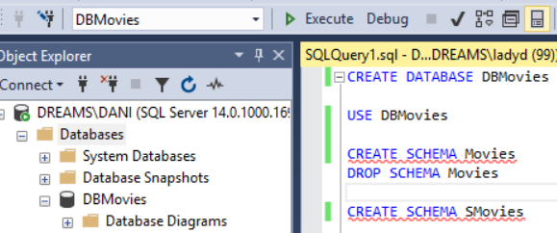
Pentru a nu folosi schema implicita dbo, am creat schema Movies. Dorind sa schimb numele schemei, am sters schema Movie si am creat schema Smovies.

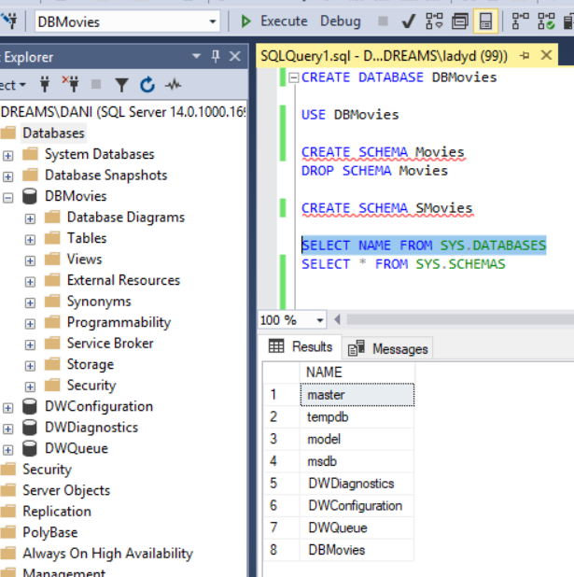
La executia SELECT NAME FROM SYS.DATABASES obtinem toate bazele de date,
iar la executia SELECT * FROM SYS.SCHEMAS obtinem toate schemele din baza de date.
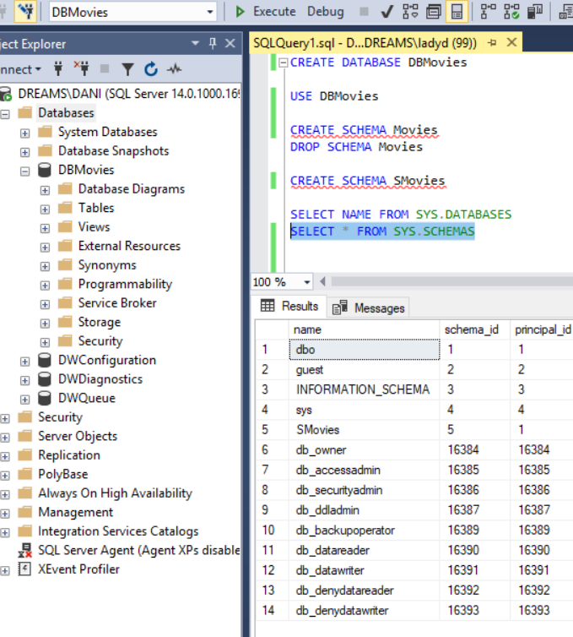

Crearea tabelelor

Am creat tabelele bazei de date DBMovies:

Movies: CREATE TABLE SMovies.Movies
(MovieID char(10) CONSTRAINT pk_movie PRIMARY KEY CLUSTERED,
Title varchar(30) NOT NULL,
Genre varchar(20) NOT NULL,
Country varchar(20) NOT NULL,
Year int NOT NULL,
Duration int NOT NULL,)

Actors: CREATE TABLE SMovies.Actors
(ActorID char(10) CONSTRAINT pk_actor PRIMARY KEY CLUSTERED,
ActFname varchar(20) NOT NULL,
ActLname varchar(20) NOT NULL,
Phone varchar(20) NOT NULL,
BirthDate smalldatetime,
Nationality varchar(20) NOT NULL,)

Directors: CREATE TABLE SMovies.Directors
(DirectorID char(10) ,
DirFname varchar(20) NOT NULL,
DirLname varchar(20) NOT NULL,
Phone varchar(20) NOT NULL,
BirthDate smalldatetime,
Nationality varchar(20) NOT NULL,)

MovieCast: CREATE TABLE SMovies.MovieCast
(ActorID char(10) CONSTRAINT fk_actor FOREIGN KEY
REFERENCES SMovies.Actors(ActorID),
MovieID char(10) CONSTRAINT fk_movie FOREIGN KEY
REFERENCES SMovies.Movies(MovieID),
Role varchar(20) NOT NULL,)

MovieDirection: CREATE TABLE SMovies.MovieDirection
(DirectorID char(10) CONSTRAINT fk_dir FOREIGN KEY
REFERENCES SMovies.Directors(DirectorID),
MovieID char(10) CONSTRAINT fk_m FOREIGN KEY
REFERENCES Smovies.Movies(MovieID),)

Ratings: CREATE TABLE SMovies.Ratings
(RatingID char(10) CONSTRAINT pk_rating PRIMARY KEY,
MovieID char(10) CONSTRAINT fk_mov FOREIGN KEY
REFERENCES SMovies.Movies(MovieID),
RatingStars int,
NrRatings int,)

Constrangeri:
1.Constrangeri de domeniu
-NULL/NOT NULL Constrangerea NULL este implicita, mai putin pentru cheia primara.
ALTER TABLE SMovies.Ratings
ALTER COLUMN RatingStars int NOT NULL
-DEFAULT
ALTER TABLE Smovies.Movies
ADD CONSTRAINT def_country DEFAULT 'USA' FOR Country
-CHECK
ALTER TABLE SMovies.Ratings
ADD CHECK(RatingStars between 1 and 10)
2.Constrangeri pentru integritatea entitatii
-PRIMARY KEY
ALTER TABLE Smovies.Directors
ADD CONSTRAINT pk_dir PRIMARY KEY (DirectorID)
-UNIQUE
-CLUSTERED/UNCLUSTERED
ALTER TABLE Smovies.Directors
DROP CONSTRAINT pk_dir

ALTER TABLE Smovies.Directors
ADD CONSTRAINT pk_dir PRIMARY KEY UNIQUE CLUSTERED(DirectorID)
-IDENTITY
3.Constrangerea integritatii referentiale
Pentru aceasta se foloseste ON DELETE CASCADE si ON UPDATE CASCADE. Valoarile implicite sunt: ON DELETE NO ACTION si ON UPDATE NO ACTION. Pentru a adauga constrangerile trebuie sa se renunte mai intai la constrangerile existente si vor fi refacute ulterior.
Adaugarea celor doua constrangeri pentru tabelele MovieCast si MovieDirection:

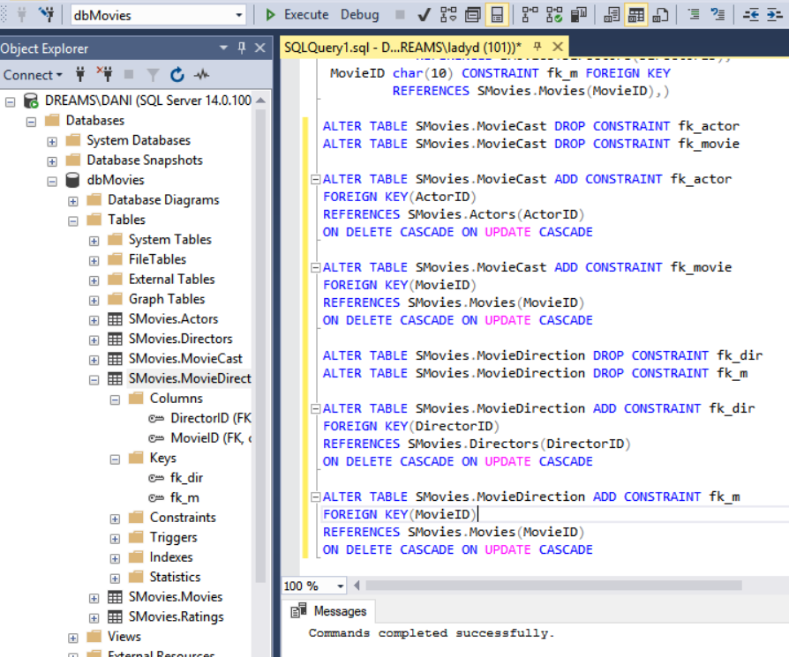
Adaugarea constrangerilor ON DELETE CASCADE si ON UPDATE CASCADE pentru tabelul Ratings:
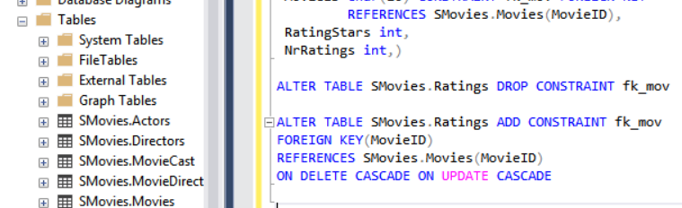

Modificarea structurii tabelelor

Comanda ALTER :
-Modificarea tipului de dată al unei coloane
ALTER TABLE SMovies.Ratings
ALTER COLUMN RatingStars tinyint
-Adaugarea unor noi coloane
ALTER TABLE SMovies.Ratings
ADD Reviewer varchar(20)

ALTER TABLE SMovies.Movies
ADD DurationHM varchar(20)
-Adaugarea unei coloane calculate
ALTER TABLE SMovies.Movies
ADD DurationM AS concat(Duration,'min')
-Stergerea unei coloane
ALTER TABLE Smovies.Movies
DROP COLUMN DurationM

ALTER TABLE SMovies.Ratings
DROP COLUMN Reviewer
-Adaugarea unor noi constrangeri, cum am vazut mai sus
-Adaugarea unei valori implicite pentru o coloana,cu DEFAULT
-Stergerea unei constrangeri

Stergerea tabelelor

Se face prin comanda DROP TABLE denumire_tabel. Tabelele pot fi sterse daca nu sunt referite printr-o constrangere de tip FOREIGN KEY.

Creare sinonime pentru tabele
Pentru o manipulare mai usoara a datelor, am dat tabelelor sinonime.
CREATE SYNONYM tMovies FOR SMovies.Movies
CREATE SYNONYM tActors FOR SMovies.Actors
CREATE SYNONYM tDirectors FOR SMovies.Directors
CREATE SYNONYM tMovieCast FOR SMovies.MovieCast
CREATE SYNONYM tMovieDir FOR SMovies.MovieDirection
CREATE SYNONYM tRatings FOR Smovies.Ratings

CREATE SYNONYM Movies FOR SMovies.Movies
DROP SYNONYM Movies

Comanda INSERT
-INSERT

Pentru a insera noi linii într-un tabel sau într-o vedere am utilizat comanda INSERT. Am inserat valori in fiecare tabel cum urmeaza:

-in tabelul Movies
INSERT INTO tMovies
VALUES('M1','Avengers: Infinity war','Fantasy','USA','2018','149')
INSERT INTO tMovies
VALUES('M2','Black Panther','Fantasy','USA','2018','134')
INSERT INTO tMovies
VALUES('M3','Lawrence of Arabia','Biography','Uk','1962','216')
INSERT INTO tMovies
VALUES('M4','Pacific Rim: Uprising','Sci-Fi','USA','2018','111')
INSERT INTO tMovies
VALUES('M5','Maze Runner: The Death Cure','Sci-Fi','USA','2018','141')
INSERT INTO tMovies
VALUES('M6','Tomb Rider','Adventure','USA','2018','108')
INSERT INTO tMovies
VALUES('M7','Ready Player One','Sci-Fi','USA','2018','140')
INSERT INTO tMovies
VALUES('M8','The Greatest Showman','Musical','USA','2017','105')
INSERT INTO tMovies
VALUES('M9','Star Wars: The Last Jedi','Fantasy','USA','2017','152')
INSERT INTO tMovies
VALUES('M10','Casablanca','Romance','USA','1942','102')
INSERT INTO tMovies
VALUES('M11','Vlad Tepes','History','Romania','1979','114')
INSERT INTO tMovies
VALUES('M12','Orient Express','Romance','Romania','2004','115')
INSERT INTO tMovies
VALUES('M13','La Dolce Vita','Comedy','Italia','1960','174')
INSERT INTO tMovies
VALUES('M14','Il Postino','Comedy','Italia','1994','108')
INSERT INTO tMovies
VALUES('M15','Beauty and the Beast','Fantasy','France','1946','93')
-in tabelul Actors
INSERT INTO tActors
VALUES('A1','Robert','Downey Jr.','424-288-2000','04-04-1965','American')
INSERT INTO tActors
VALUES('A2','Chris','Hemsworth','310-586-8222','11-08-1983','Australian')
INSERT INTO tActors
VALUES('A3','Peter','O Toole','203-936-2217','02-08-1932','British')
INSERT INTO tActors
VALUES('A4','Hugh','Jackman','310-285-9000','12-10-1968','Australian')
INSERT INTO tActors
VALUES('A5','Dylan','O Brian','310-446-1466','08-26-1991','American')
INSERT INTO tActors
VALUES('A6','Sergiu','Nicolaescu','0253-228 031','04-13-1930','Romanian')
INSERT INTO tActors
VALUES('A7','Amza','Pellea','0251-434 347','07-04-1931','Romanian')
INSERT INTO tActors
VALUES('A8','Jean','Marais','320-028-583','11-12-1913','French')
INSERT INTO tActors
VALUES('A9','Marcello','Mastroianni','0775 824 313','09-28-1924','Italian')
INSERT INTO tActors
VALUES('A10','Mark','Hamill','631-589-9068','09-25-1951','American')
INSERT INTO tActors
VALUES('A11','Alicia','Vikander','207 494 4767','03-10-1988','Swedish')
INSERT INTO tActors
VALUES('A12','Ingrid','Bergman','207 636 6565','08-29-1915','Swedish')
INSERT INTO tActors
VALUES('A13','Idris','Alba','207 439 1456','06-09-1972','British')
INSERT INTO tActors
VALUES('A14','Chadwick','Boseman','310-550-9333','11-29-1977','American')
INSERT INTO tActors
VALUES('A15','Olivia','Cooke','310-289-1088','12-27-1993','British')

-in tabelul Directors
INSERT INTO tDirectors
VALUES
('D1','Anthony','Russo','512-251-5586','02-03-1970','American'),
('D2','Ryan','Coogler','800-698-2536','05-26-1986','American'),
('D3','David','Lean','0333 666 3366','03-25-1908','British'),
('D4','Steven','S.DeKnight','800-698-3357','04-08-1964','American'),
('D5','Wes','Ball','865-670-8529','10-28-1980','American'),
('D6','Sergiu','Nicolaescu','0253-228 031','04-13-1930','Romanian'),
('D7','Doru','Nastase','021-435 187','02-02-1933','Romanian'),
('D8','Michael','Gracey','816-361-6458','01-13-1985','Australian'),
('D9','Rian','Johnson','0775 824 313','12-17-1973','American'),
('D10','Roar','Uthaug','310-273-6700','09-25-1951','Norwegian'),
('D11','Steven','Spielberg','310.288.4800','12-18-1946','American'),
('D12','Michael','Curtiz','361-278-5680','12-24-1886','Hungarian'),
('D13','Federico','Fellini','0984 398 238','01-20-1920','Italian'),
('D14','Jean','Cocteau','505-466-5528','07-05-1889','French'),
('D15','Michael','Radford','049-096-000','02-24-1946','Indian')

-in tabelul MovieCast
INSERT INTO tMovieCast(ActorID,MovieID,Role)
VALUES('A1','M1','Tony Stark/Iron Man')
INSERT INTO tMovieCast(ActorID,MovieID,Role)
VALUES('A2','M1','Thor')
INSERT INTO tMovieCast(ActorID,MovieID,Role)
VALUES('A3','M3','T.E. Lawrence')
INSERT INTO tMovieCast(ActorID,MovieID,Role)
VALUES('A4','M8','P.T. Barnum')
INSERT INTO tMovieCast(ActorID,MovieID,Role)
VALUES('A5','M5','Thomas')
INSERT INTO tMovieCast(ActorID,MovieID,Role)
VALUES('A6','M12','Andrei Morudzi')
INSERT INTO tMovieCast(ActorID,MovieID,Role)
VALUES('A7','M11','Mahmud Pasa')
INSERT INTO tMovieCast(ActorID,MovieID,Role)
VALUES('A8','M15','The Beast/The Prince')
INSERT INTO tMovieCast(ActorID,MovieID,Role)
VALUES('A9','M13','Marcello Rubini')
INSERT INTO tMovieCast(ActorID,MovieID,Role)
VALUES('A10','M9','Luke Skywalker')
INSERT INTO tMovieCast(ActorID,MovieID,Role)
VALUES('A11','M6','Lara Croft')
INSERT INTO tMovieCast(ActorID,MovieID,Role)
VALUES('A12','M10','Ilsa Lund')
INSERT INTO tMovieCast(ActorID,MovieID,Role)
VALUES('A13','M4','Stacker Pentecost')
INSERT INTO tMovieCast(ActorID,MovieID,Role)
VALUES('A14','M2','TChalla/BlackPanther')
INSERT INTO tMovieCast(ActorID,MovieID,Role)
VALUES('A15','M7','Art3mis/Samantha')

-in tabelul MovieDirection
INSERT INTO tMovieDir
VALUES ('D1','M1')
INSERT INTO tMovieDir
VALUES ('D2','M2')
INSERT INTO tMovieDir
VALUES ('D3','M3')
INSERT INTO tMovieDir
VALUES ('D4','M4')
INSERT INTO tMovieDir
VALUES ('D5','M5')
INSERT INTO tMovieDir
VALUES ('D6','M12')
INSERT INTO tMovieDir
VALUES ('D7','M11')
INSERT INTO tMovieDir
VALUES ('D8','M8')
INSERT INTO tMovieDir
VALUES ('D9','M9')
INSERT INTO tMovieDir
VALUES ('D10','M6')
INSERT INTO tMovieDir
VALUES ('D11','M7')
INSERT INTO tMovieDir
VALUES ('D12','M10')
INSERT INTO tMovieDir
VALUES ('D13','M13')
INSERT INTO tMovieDir
VALUES ('D14','M15')
INSERT INTO tMovieDir
VALUES ('D15','M14')

-in tabelul Ratings
INSERT INTO tRatings(RatingID,MovieID,RatingStars,NrRatings)
VALUES
('R1','M1','9','235773'),
('R2','M2','8','255074'),
('R3','M3','8','225590'),
('R5','M5','6','48515'),
('R6','M6','7','50834'),
('R7','M7','8','108679'),
('R8','M8','8','115435'),
('R9','M9','7','372265'),
('R10','M10','9','445587'),
('R11','M11','8','814'),
('R12','M12','6','817'),
('R13','M13','8','55406'),
('R14','M14','7','28976'),
('R15','M15','8','21114')

-INSERT SELECT
INSERT INTO tDirectors(DirectorID, DirFname, DirLname, Phone,
BirthDate, Nationality)
SELECT ActorID, ActFname, ActLname,Phone, BirthDate, Nationality
FROM tActors WHERE ActorID = 'A15'
Rezultatul va fi:
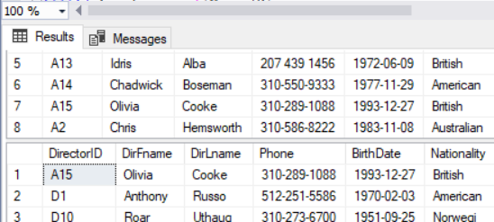
Inregistrarea va fi stersa:
DELETE SMovies.Directors WHERE DirectorID = 'A15'

Comanda SELECT

Comanda SELECT este principalul instrument pentru regăsirea datelor dintr-o bază de date relaţională. Clauzele SELECT şi FROM sunt obligatorii şi permit specificarea listei coloanelor prezente în rezultat şi a listei tabelelor din care vor fi consultate informaţii. Restul clauzelor sunt opţionale, permiţând rafinarea comenzii şi oferind anumite servicii suplimentare.
Am utilizat comanda SELECT pentru a vedea inregistrarile tabelelor.

SELECT * FROM tMovies

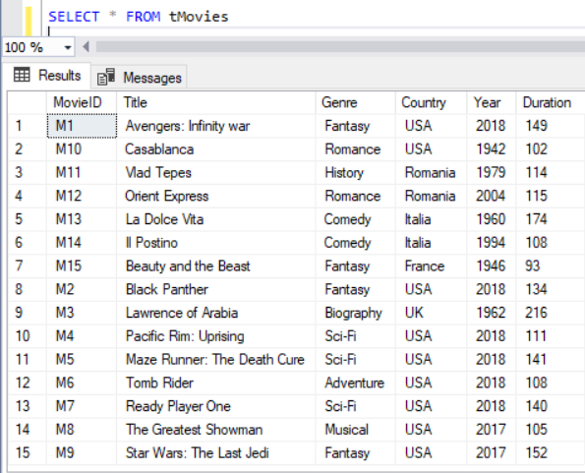

SELECT * FROM tActors
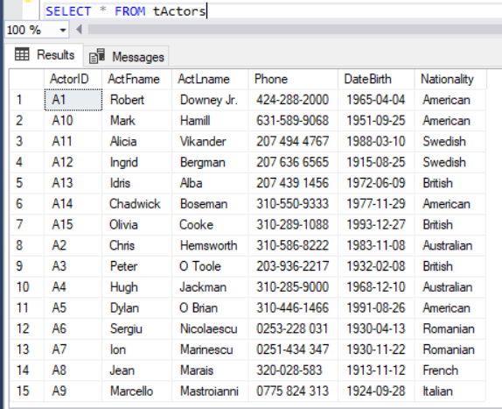
SELECT * FROM tDirectors
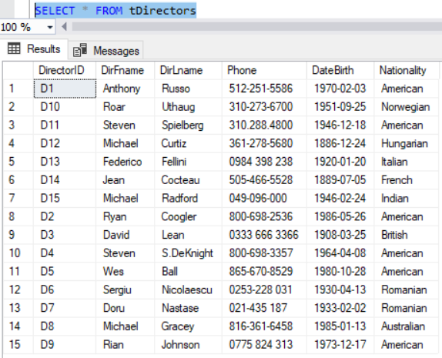
SELECT * FROM tMovieCast
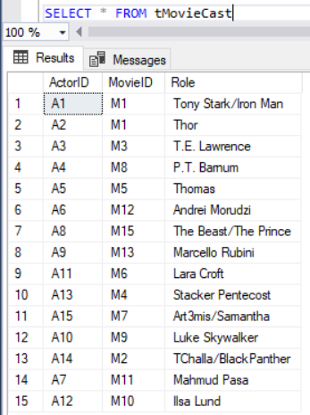
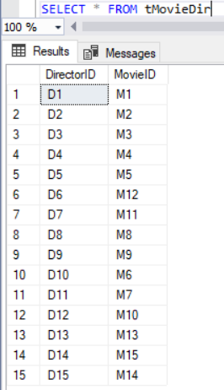
SELECT * FROM tMovieDir

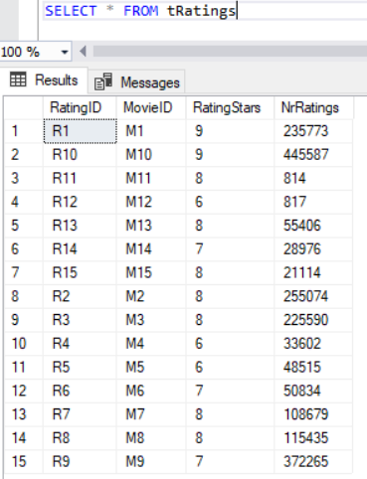
SELECT * FROM tRatings
-Interogari folosind comanda SELECT:
--aflarea codului si titlului filmelor aparute dupa anul 2000

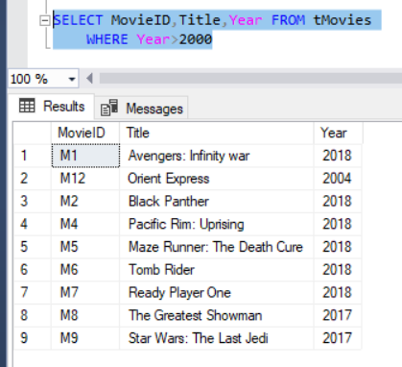
--aflarea codului,titlului si anului filmelor
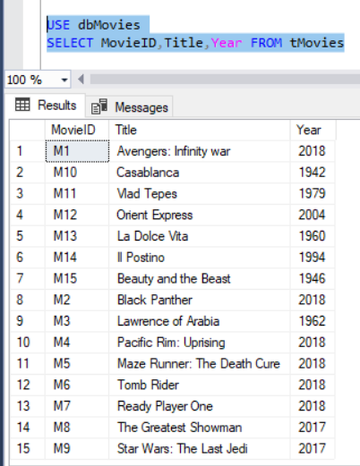
-folosind DISTINCT
--determinarea diferitilor ani in care au aparut filmele
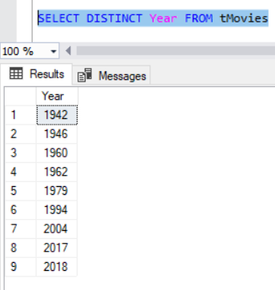

-folosind LIKE
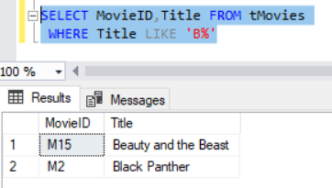
--aflarea codului si denumirii filmelor a carei denumire incepe cu 'B'
--determinarea codului si denumirii filmelor care au a doua litera 'e' sau 'a'
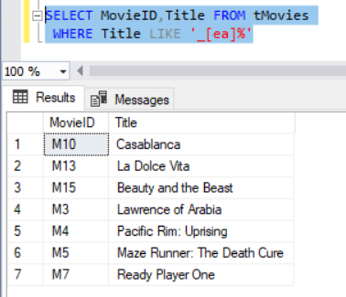
--selectarea codului si denumirii filmelor a caror gen incepe cu 'F' si sunt aparute dupa anul 1960
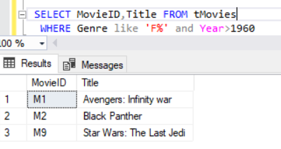

--afisarea filmelor cu durata lor in ore si minute cu CONCAT
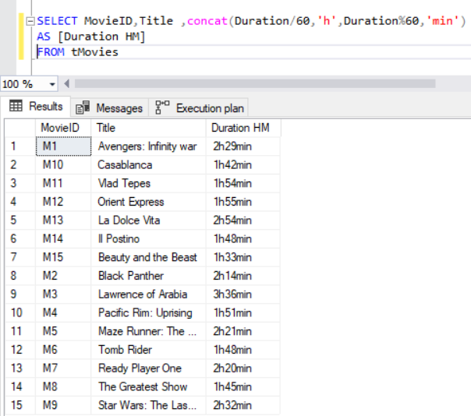

-cu clauza WHERE:
--ordonarea in ordine descrescatoare a anului nasterii actorilor nascuti inainte de anul 1980
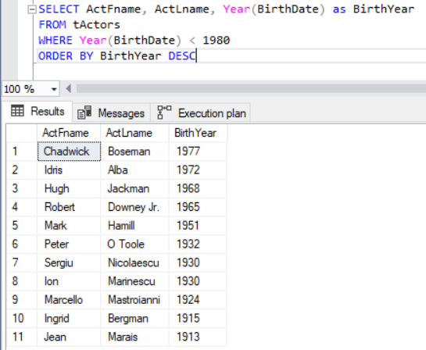
-cu clauza ORDER BY:
--selectarea numelui actorilor ordonati crescator in functie de anul nasterii

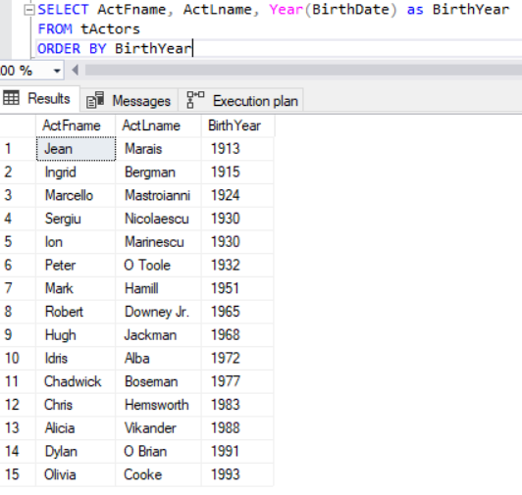
--selectarea actorilor a caror numar de telefon are a patra cifra 5
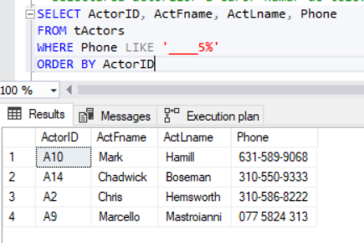

-cu clauza GROUP BY
--afisarea actoriilor al caror nume sau prenume contine literele o,q sau x
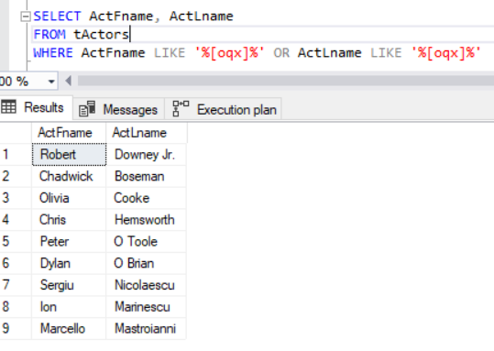
--cu COUNT:aflati numarul de regizori din fiecare tara
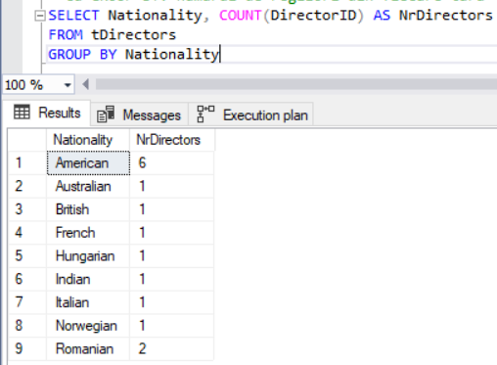
--cu DATEDIFF: aflati cati ani are actorul cu ActorID = A5
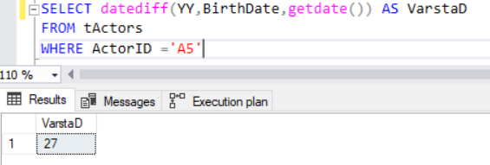
--care actori sunt nascuti in noiembrie
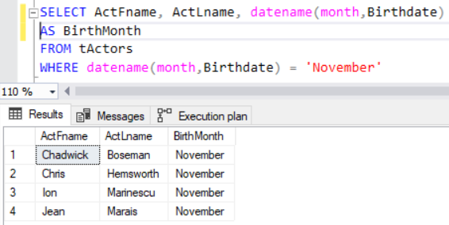
--cu TOP n PERCENT :afisati prima jumatate din numarul aprecierilor
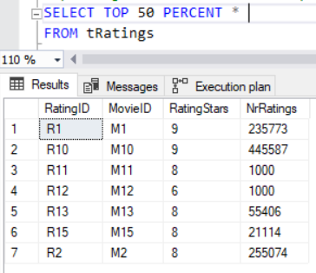
-cu HAVING:
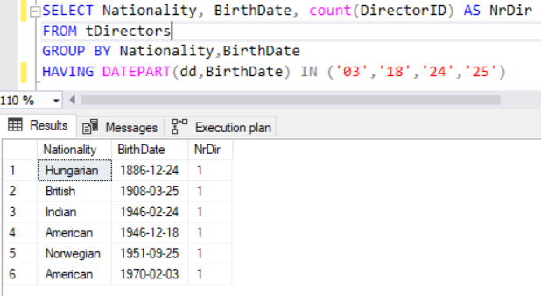
--gasiti nr regizorilor nascuti in zilele 3,18,24 si 25 grupati dupa nationalitate si data nasterii

Interogarea datelor din mai multe tabele

Se face cu ajutorul comenzii JOIN.
Pot exista mai multe tipuri de JOIN:
-INNER JOIN
-LEFT OUTER JOIN
-RIGHT OUTER JOIN
-FULL OUTER JOIN
-CROSS JOIN
-SELF JOIN

- cu LEFT JOIN:
--afisarea tuturor filmelor si a rolurilor actorilor care joaca in ele
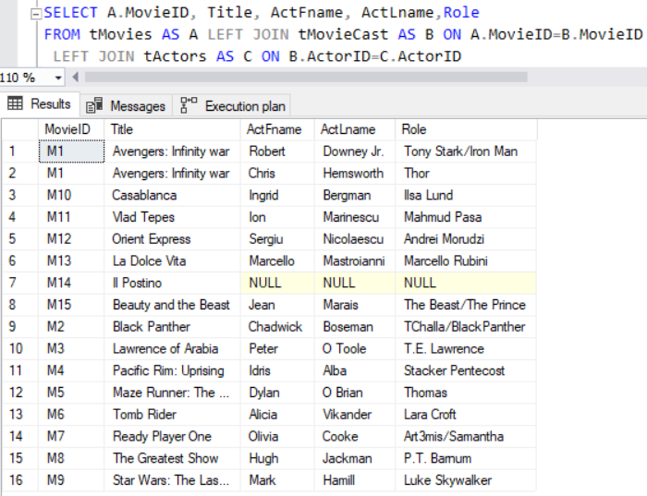

-cu RIGHT JOIN
--afisarea tuturor actorilor si a rolurilor in filmele in care joaca
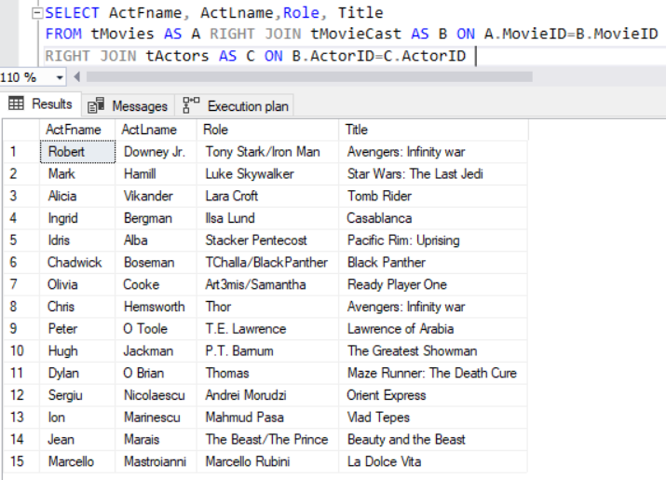
-cu INNER JOIN
--afisarea filmelor care au mai mult de 3000 de aprecieri
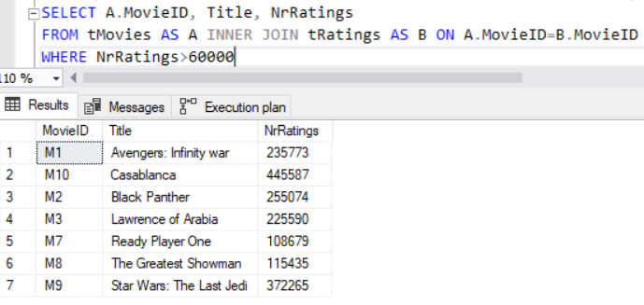
-cu FULL OUTER JOIN
--afisarea tuturor actorilor si a rolurilor in filmele in care joaca
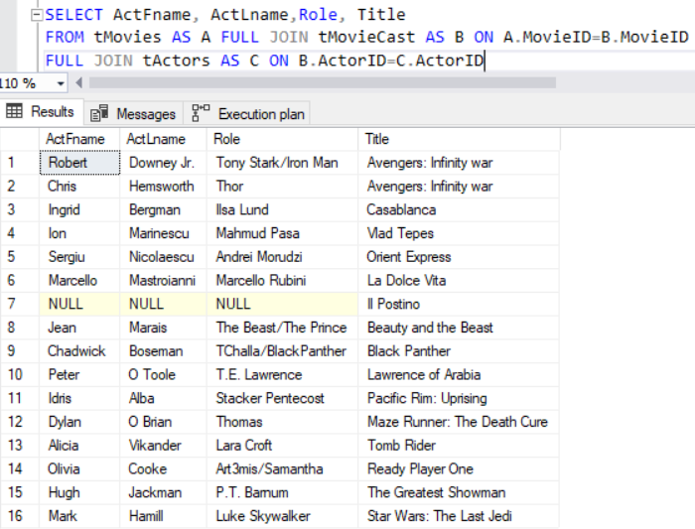
Subinterogari
-in WHERE:
--selectati datele actorilor care au aceasi data de nastere ca actorul cu prenumele Mark
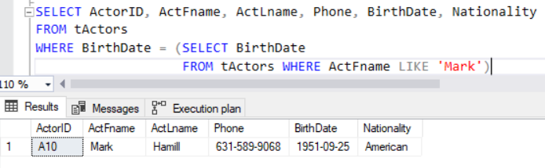
--afisati codul aprecierii,filmului,stelele si nr de aprecieri pentru filmele din franta
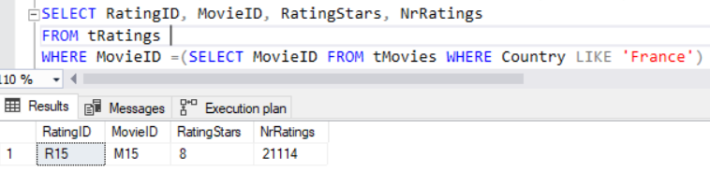
--afisarea detaliile actorilor din filmul cu codul filmului casablanca
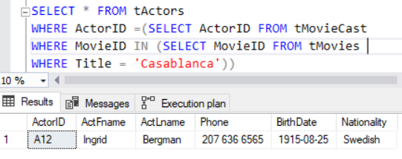
-in FROM:
--afisarea tarii,anului,stelelor si nr aprecieri pentru filmele cu mai mult de 6 stele
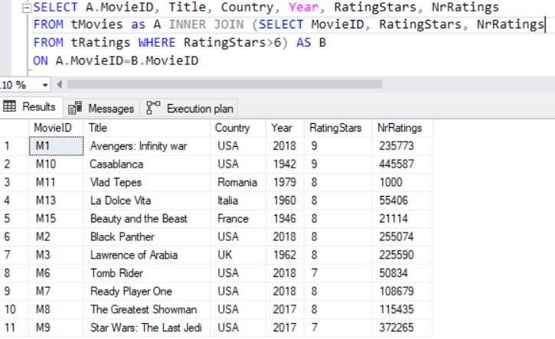
-in HAVING:
--afisarea duratei medii pt filmele cu durata >120 minute,grupate pe gen
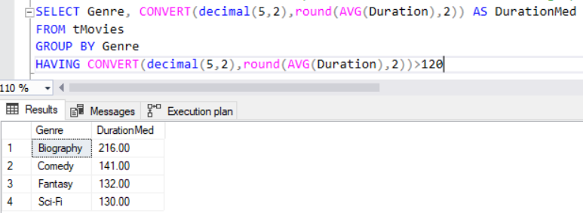
-in SELECT:
--sa se afiseze pentru fiecare film durata,durata minina,maxima si medie la nivel de colectie
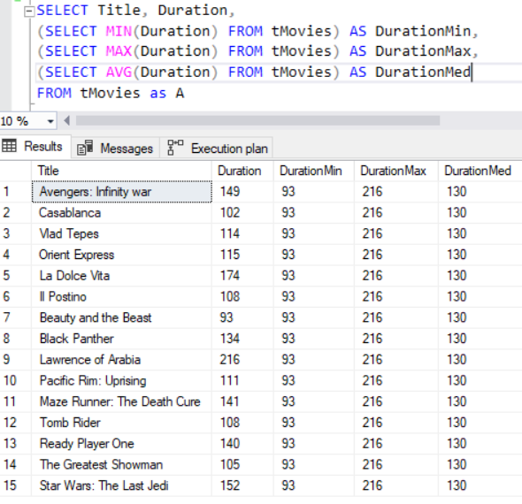
UNION,INTERSECT EXCEPT

--UNION:-afisati detaliile filmelor din Romania si Italia
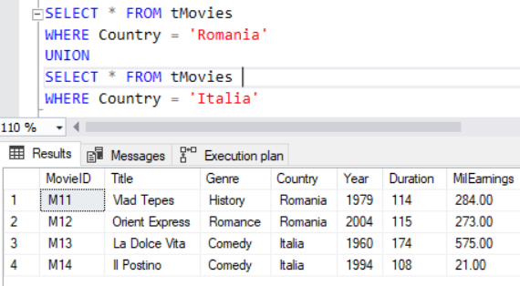
--INTERSECT:care din filmele americane sunt produse dupa 1960
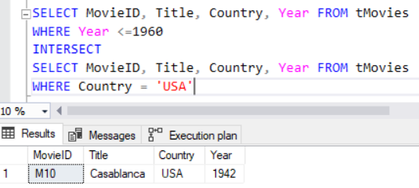
--EXCEPT:-afisati toate filmele mai putin cele din USA
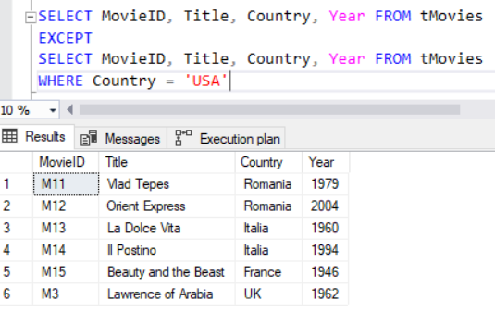
Sinteza datelor

--Sinteza datelor cu UNION

SELECT Country, Genre, Duration
FROM tMovies
UNION SELECT Country,Genre+' =' as Genre,
SUM(Duration) AS [Total Duration] FROM tMovies
GROUP BY Country,Genre
UNION SELECT Country+'=',' ', SUM(Duration) AS [Total Duration]
FROM tMovies GROUP BY Country
UNION SELECT 'Total general',' ', SUM(Duration) AS [Total Duration]
FROM tMovies
ORDER BY Country,Genre
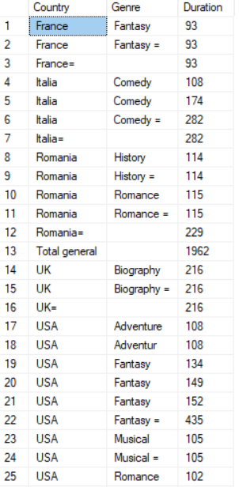
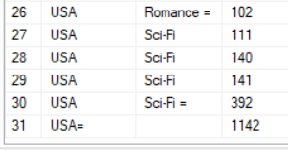
--sinteza datelor cu ROLLUP

SELECT Genre,Country,
sum(NrRatings)as [Total Ratings],
avg(NrRatings) as [Ratings Med],
min(NrRatings) as [Ratings Min],
max(NrRatings) as [Ratings Max] FROM tMovies AS A
INNER JOIN tRatings AS B ON A.MovieID=B.MovieID
GROUP BY Genre,Country WITH rollup
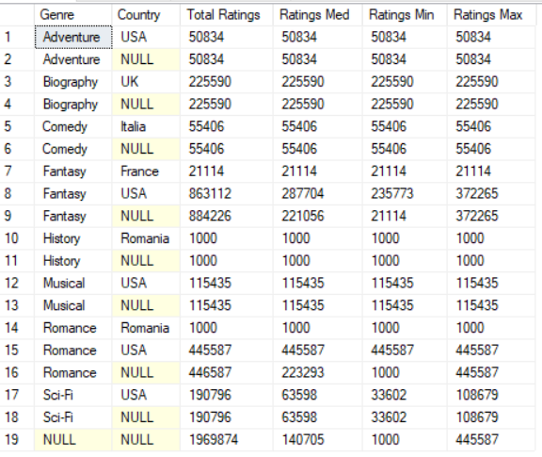
--sinteza datelor cu CUBE

SELECT Genre,Country,
sum(NrRatings)as [Total Ratings],
avg(NrRatings) as [Ratings Med],
min(NrRatings) as [Ratings Min],
max(NrRatings) as [Ratings Max] FROM tMovies AS A
INNER JOIN tRatings AS B ON A.MovieID=B.MovieID
GROUP BY Genre,Country WITH cube
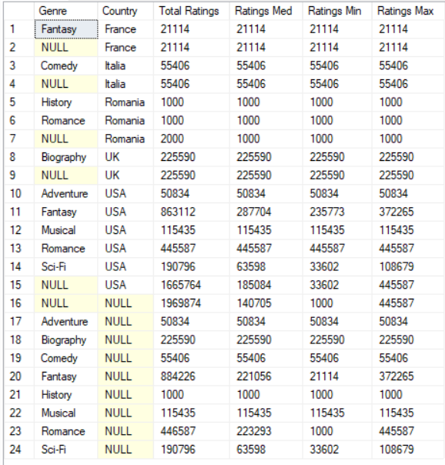
-cu GROUPING:
--cu ROLLUP
SELECT CASE WHEN GROUPING (Genre)=0
THEN Genre
ELSE 'Total Ratings'
END AS Genre,
CASE WHEN GROUPING (Country)=0
THEN Country
ELSE '='
END AS Country,
sum(NrRatings)as [Total Ratings]
FROM tMovies AS A
INNER JOIN tRatings AS B ON A.MovieID=B.MovieID
GROUP BY Genre,Country WITH rollup
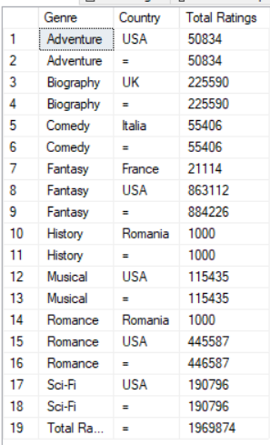
--cu CUBE
SELECT CASE WHEN GROUPING (Country)=0
THEN Country
ELSE 'Total Ratings'
END AS Country,
CASE WHEN GROUPING (Genre)=0
THEN Genre
ELSE '='
END AS Genre,
sum(NrRatings)as [Total Ratings]
FROM tMovies AS A
INNER JOIN tRatings AS B ON A.MovieID=B.MovieID
GROUP BY Country, Genre WITH cube

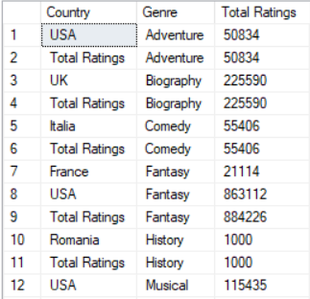
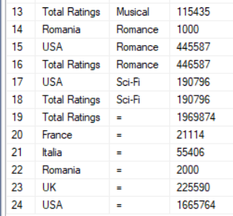
Tabelul PIVOT

Tabelele pivot permit organizarea datelor de sinteză în formă matriceală. Un tabel pivot are următoarea structură:
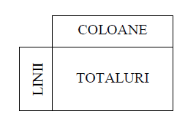
Pentru crearea unui tabel pivot trebuie să furnizăm date pentru fiecare din cele trei zone:
- o zona LINII - etichete ale rândurilor tabelei pivot,valori furnizate de zero, una sau mai multe coloane non-pivot
- o zona COLOANE – anteturi ale coloanelor tabelei pivot,valori furnizate de o coloană numită coloană pivot
- o zona TOTALURI,valori obținute cu ajutorul unei funcții de agregare.
Câmpurile din zona totaluri sunt afişate la intersecţia liniilor cu coloanele. Câmpurile din zonele liniilor şi coloanelor indică modul de grupare a datelor din zona de totaluri.

--aratati filmele si numarul lor in functie de genul si tara de provenienta

SELECT Title, Genre, ([USA]) as Americane,([UK]) as Britanice,
([Romania]) as Romanesti,([Italia]) as Italiene,
([France]) as Franceze
FROM tMovies
PIVOT
( count(MovieID) FOR Country IN([USA], [UK], [Romania], [Italia], France]))
AS PVT
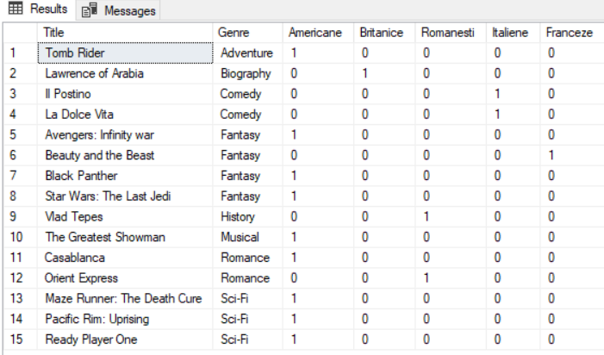
Limbajul de manipulare a datelor

-cu UPDATE
--actualizati numarul de aprecieri la 1000 pentru aprecierile cu codul 'R11' si 'R12'

UPDATE tRatings
SET NrRatings=1000
WHERE RatingID IN('R11','R12')

--adaugati o coloana cu incasarile filmelor in tabelul Movies
ALTER TABLE SMovies.Movies
ADD MilEarnings decimal(6,2)

--introduceti inregistrari in coloana incasari
UPDATE tMovies SET MilEarnings='1164'
WHERE MovieID='M1'

UPDATE tMovies SET MilEarnings='4'
WHERE MovieID='M2'

UPDATE tMovies SET MilEarnings='2'
WHERE MovieID='M3'

UPDATE tMovies SET MilEarnings='102'
WHERE MovieID='M4'

UPDATE tMovies SET MilEarnings='19'
WHERE MovieID='M5'

UPDATE tMovies SET MilEarnings='21'
WHERE MovieID='M6'

UPDATE tMovies SET MilEarnings='1'
WHERE MovieID='M7'

UPDATE tMovies SET MilEarnings='1343'
WHERE MovieID='M8'

UPDATE tMovies SET MilEarnings='44'
WHERE MovieID='M9'

UPDATE tMovies SET MilEarnings='288'
WHERE MovieID='M10'

UPDATE tMovies SET MilEarnings='284'
WHERE MovieID='M11'

UPDATE tMovies SET MilEarnings='273'
WHERE MovieID='M12'

UPDATE tMovies SET MilEarnings='575'
WHERE MovieID='M13'

UPDATE tMovies SET MilEarnings='432'
WHERE MovieID='M14'

UPDATE tMovies SET MilEarnings='1332'
WHERE MovieID='M15'

-cu DELETE
--stergeti randul filmului cu codul 'M14'
ex.DELETE FROM tMovies
WHERE MovieID='M14'

--stergeti toate detaliile despre actorii nascuti dupa 1950
ex.DELETE FROM tActors WHERE Year(BirthDate)<1950

-cu TRUNCATE
--stergeti tabelul tRatings
ex.TRUNCATE TABLE tRatings

Crearea si utilizarea Vederilor

O vedere este o descriere parțială sau particulară a datelor din unul sau mai multe tabele ale bazei de date;astfel se crează un tabel virtual al carui conţinut este definit printr-o interogare.
-crearea unei vederi:
--sa se creeze o vedere care sa contina codul si titlul filmelor,numele complet al actorilor si directorilor,rolul,stelele,nr aprecierilor si incasarile pe care le-au inregistrat filmele

CREATE VIEW vDetalii AS
SELECT A.MovieID,Title,ActFname+' '+ActLname AS ActorName,Role,
DirFname+' '+DirLname AS DirectorName,RatingStars,NrRatings,MilEarnings
FROM tMovies AS A
INNER JOIN tMovieCast AS B ON A.MovieID=B.MovieID
INNER JOIN tActors AS C ON B.ActorID=C.ActorID
INNER JOIN tMovieDir AS D ON A.MovieID=D.MovieID
INNER JOIN tDirectors AS E ON D.DirectorID=E.DirectorID
INNER JOIN tRatings AS F ON A.MovieID=F.MovieID
Vom obtine urmatoarea vedere:
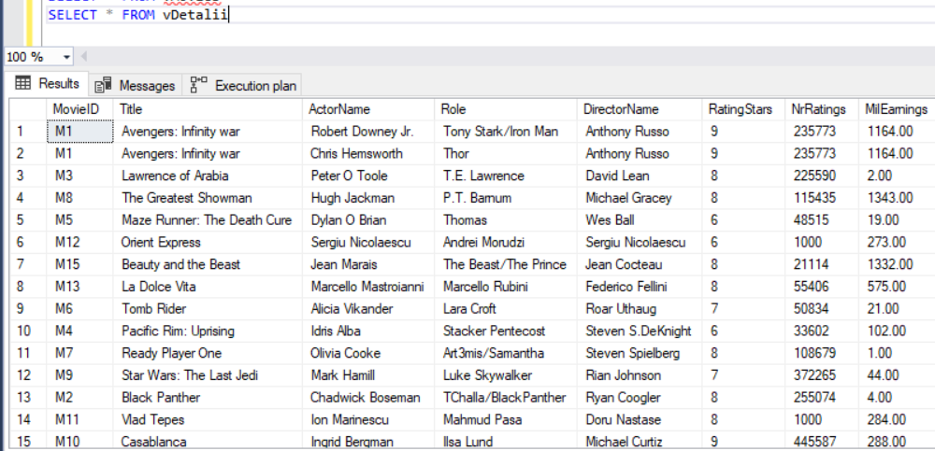
-utilizarea vederilor
--sa se afle filmele care au incasari mai mari decat media incasarilor
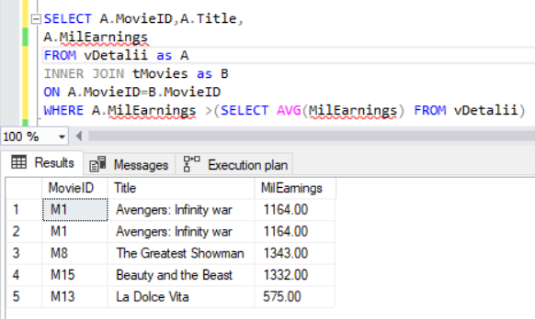
--afisati filmele care au obtinut cel mai mic numar de aprecieri
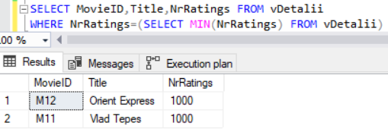
--aflati filmul cu numarul de stele mai mare decat 7
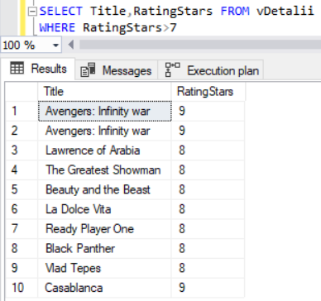

Indexarea

Un index este o structură opţională a bazei de date care permite accesarea directă a unui rând dintr-un tabel,creata pentru una sau mai multe coloane a unui tabel, în acest ultim caz folosindu-se denumirea de indecşi compuşi sau indecşi concatenaţi. Un index este utilizat de către sistemul de gestiune al bazei de date pentru a găsi rapid valori pentru coloana sau coloanele pentru care a fost creat indexul, furnizând o cale de acces directă la rândurile asociate acestora.
-crearea unui INDEX
--crearea unui index pentru coloanele cu numele si prenumele actorilor
CREATE INDEX Ix_Aname ON SMovies.Actors(ActFname,ActLname)

--afisarea detaliilor pentru Idris Alba
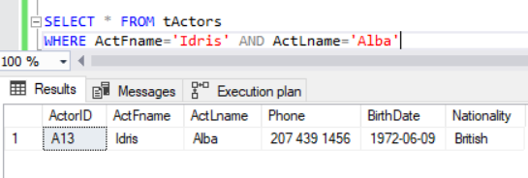
--afisarea detaliilor pentru actorul cu prenumele Dylan
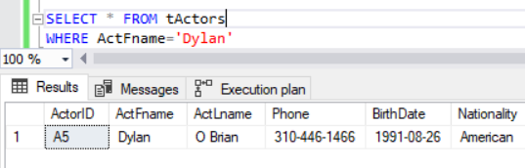
--afisati toate detaliile despre actori,inclusiv rolul pe care il au in filmele din colectie
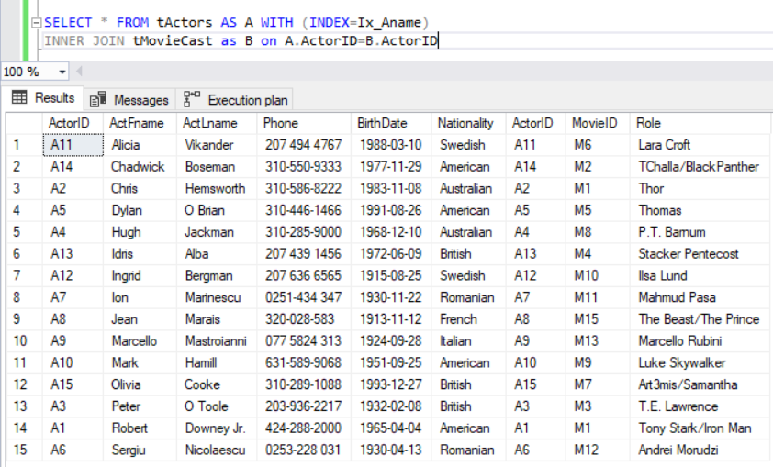
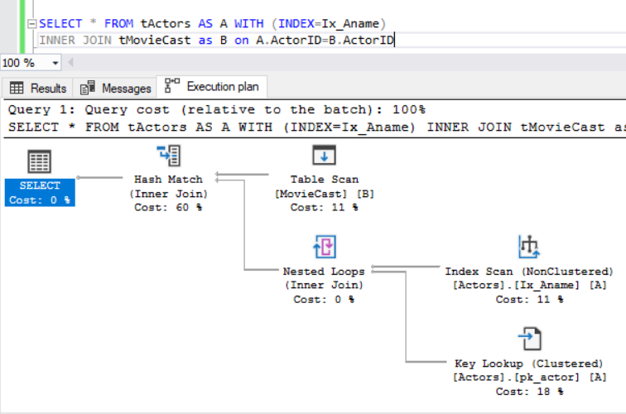
-Planul de executie este urmatorul:
--afisati toate inclusiv rolul pe care il au in filmele din colectie pentru Idris Alba
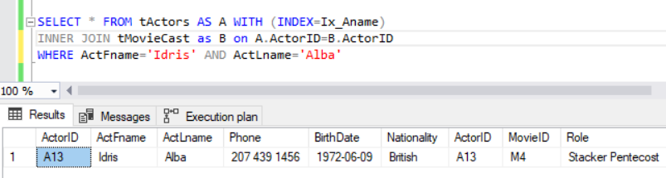
-planul de executie pentru interogarea precedenta este:
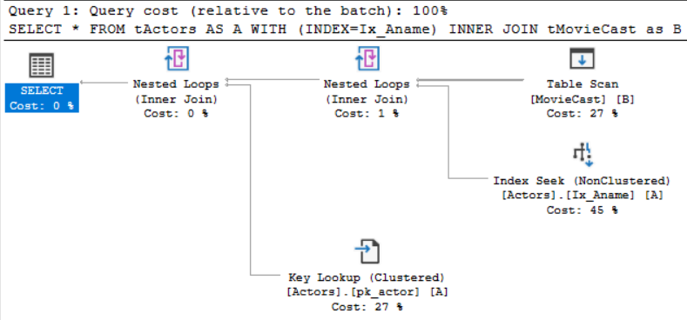
-Stergerea INDEXului
DROP INDEX SMovies.Actors.Ix_Aname

TRANSACT-SQL

--BEGIN
declare @nrMovies int
SELECT @nrMovies=COUNT(MovieID) FROM tMovies
PRINT @nrMovies
END
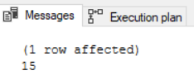
--BEGIN
declare @nrActors int
SET @nrActors=(SELECT COUNT(ActorID) FROM tActors)
PRINT @nrActors
END
-cu instructiunea IF
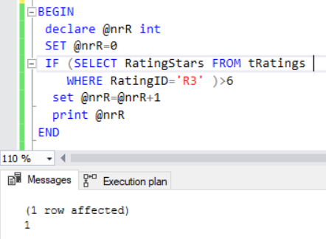
-cu instructiunea WHILE
ex: BEGIN
DECLARE @S int,@i int
set @S=0;
set @i=0;
WHILE @S<=100
BEGIN
set @i=@i+1;
set @S=@S+@i;
END
print 's='+str(@S)+' i='+str(@i)
END
-cu instructiunea CONTINUE si BREAK
ex:declare @s int,@i int
set @S=1;
set @i=2;
WHILE 1=1
begin
set @i=@i+1;
if @S%@i=0
begin
print 's='+str(@s)+' i='+str(@i)
continue
end
set @S=@S+@i;
if @S>100
break;
end
print 's='+str(@s)+' i='+str(@i)

-cu instructiunea GOTO
ex:begin
declare @s int,@i int
set @S=0
set @i=0
inceput:
set @i=@i+1
set @S=@S+@i
if @S<=100
goto inceput
print 's='+str(@s)+' i='+str(@i)
end

Controlul exceptiilor
ex:begin
TRY
begin trans
declare @n int
select * from tActors where ActorID LIKE '%1%'
delete tActors where ActorID LIKE'A15'
select * from tActors where ActorID LIKE '%1%'
RAISERROR('Eroare:Am lansat o eroare',11,2)
set @n=1/0
print @n
commit trans
End TRY
Begin Catch
print 'err'+ str(@@error)
SELECT ERROR_MESSAGE(), ERROR_SEVERITY(), ERROR_STATE(),@@ERROR;
rollback trans
end catch
select * from tActors where ActorID LIKE '%1%'

Functii si proceduri stocate

-crearea unei FUNCTII:
--sa se elaboreze o functie care sa ne returneze regizorii de o anumita nationalitate precizata prin parametrii:
GO
CREATE FUNCTION nrDirectors(@Nationality char(20))
RETURNS int
AS
BEGIN
declare @nrDir int
SET @nrDir=(SELECT COUNT(DirectorID) FROM tDirectors
WHERE Nationality=@Nationality)
RETURN @nrDir
END
-apelul functiei
--afisati numarul directorilor americani
PRINT dbo.nrDirectors('American')
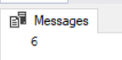
SELECT dbo.nrDirectors('American') AS NrAmericans
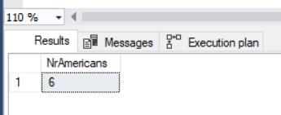
SELECT dbo.nrDirectors('Italian') AS NrItalians
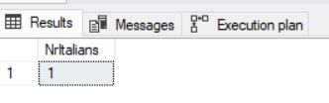
-crearea unei PROCEDURI Stocate
-sa se elab o procedura stocata care sa det nr celor mai apreciate filme si nr filmelor moderat apreciate dintr-un an sau o tara precizate prin parametrii
GO
CREATE PROCEDURE ps_StatisticaRatings
@nrFilmeFApreciate int out,@nrFilmeMedApreciate int out,
@Year int='%',@Country varchar(10)='%'
AS
BEGIN
SELECT @nrFilmeFApreciate = sum(case WHEN RatingStars >=8 then 1 else 0 end),
@nrFilmeMedApreciate = sum(case WHEN RatingStars <8 then 1 else 0 end)
FROM tRatings as A
INNER JOIN SMovies.Movies AS B
ON A.MovieID=B.MovieID
WHERE Year LIKE @Year AND Country LIKE @Country
END

-executarea si afisarea rezultatului procedurii

DECLARE @nrFilmeFApreciate int, @nrFilmeMedApreciate int
execute ps_StatisticaRatings @nrFilmeFApreciate out,
@nrFilmeMedApreciate out,'2018','USA'

print @nrFilmeFApreciate as FoarteApreciate,
@nrFilmeMedApreciate as MediuApreciate

Cursoare
Un cursor se foloseste cand vrem sa analizam fiecare inregistrare individual.Cand lucram cu un obiect de tip cursor trebuie sa tinem seama de multiplele etape:

-declarare
DECLARE crs CURSOR
FOR SELECT MovieID,Title,MilEarnings
FROM tMovies

-deschidere
OPEN crs

-pozitionare si incarcarea primului rand
DECLARE @MovieID char(10),@Title varchar(30),@MilEarnings decimal(6,2)
fetch next FROM crs INTO
@MovieID ,@Title,@MilEarnings

-prelucrare
WHILE @@FETCH_STATUS=0
BEGIN
SELECT @MovieID as MovieID,@Title as Title,
@MilEarnings as MilEarnings
fetch next FROM crs INTO
@MovieID ,@Title,@MilEarnings
END

-inchidere
CLOSE crs

-dealocare
DEALLOCATE crs
Rezultatul arata asa:
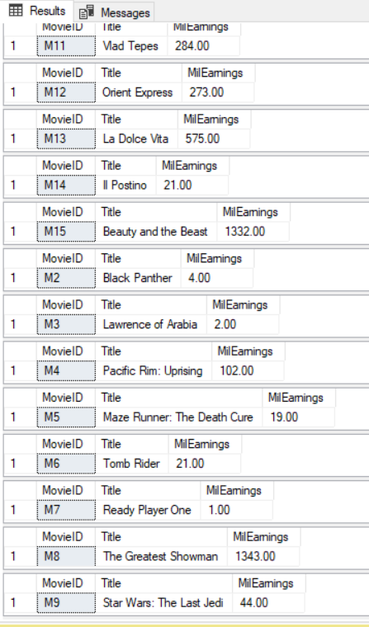
Triggere

Triggerele sunt declansatoare, proceduri speciale asociate unui tabel uzual sau vederi ce se lanseaza automat in executiela comenzile INSERT, UPDATE,DELETE.
Triggerelor le sunt asociate doua fisiere temporare:
-inserted
-deleted

Pentru a demonstra crearea si utilizarea unui trigger am adaugat in ca o coloana tabelului tRatings numita MyRatings.
--crearea unei noi coloane in tRatings MyRatings
ALTER TABLE SMovies.Ratings
ADD MyRatings tinyint

--introducerea de inregistrari in coloana MyRatings
UPDATE tRatings SET MyRatings='10'
WHERE RatingID='R1'

UPDATE tRatings SET MyRatings='9'
WHERE RatingID='R2'

UPDATE tRatings SET MyRatings='7'
WHERE RatingID='R3'

UPDATE tRatings SET MyRatings='9'
WHERE RatingID='R4'

UPDATE tRatings SET MyRatings='10'
WHERE RatingID='R5'

UPDATE tRatings SET MyRatings='10'
WHERE RatingID='R6'

UPDATE tRatings SET MyRatings='8'
WHERE RatingID='R7'

UPDATE tRatings SET MyRatings='10'
WHERE RatingID='R8'

UPDATE tRatings SET MyRatings='8'
WHERE RatingID='R9'

UPDATE tRatings SET MyRatings='7'
WHERE RatingID='R10'

UPDATE tRatings SET MyRatings='8'
WHERE RatingID='R11'

UPDATE tRatings SET MyRatings='9'
WHERE RatingID='R12'

UPDATE tRatings SET MyRatings='6'
WHERE RatingID='R13'

UPDATE tRatings SET MyRatings='7'
WHERE RatingID='R15'

--noul tabel tRatings :
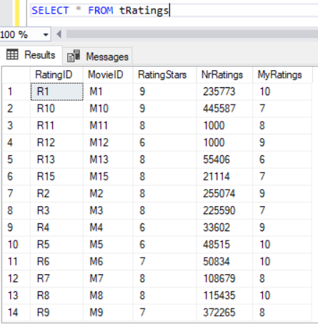
-crearea unui trigger
CREATE TRIGGER tg_Calcul_AvgR
ON tRatings
FOR INSERT,UPDATE,DELETE
AS
BEGIN
declare @MovieID char(10)
declare @AvgR decimal(4,2)
IF EXISTS(SELECT * FROM inserted)
SELECT @MovieID=MovieID FROM inserted
ELSE
SELECT @MovieID=MovieID FROM deleted
SELECT @AvgR=(NrRatings + MyRatings)/2 FROM tRatings
UPDATE tRatings WHERE MovieID=@MovieID
UPDATE tMovies SET AvgR=@AvgR
WHERE MovieID=@MovieID
END

--utilizarea triggerului

UPDATE tRatings
SET MyRatings=6 WHERE RatingID='R6'

--stergerea triggerului
DROP TRIGGER tg_Calcul_AvgR

Tabele temporare

Tabelele temporare sunt de doua feluri: locale si globale. Cele locale pot fi vazute si utilizate doar la nivelul proiectului curent.

-crearea unui tabel temporar local
--afisati Codul si Titlul tuturor filmelor impreuna cu actorii si rolurile lor

SELECT A.MovieID, Title, ActFname, ActLname,Role
INTO #tFilme
FROM tMovies AS A
LEFT JOIN tMovieCast AS B ON A.MovieID=B.MovieID
LEFT JOIN tActors AS C ON B.ActorID=C.ActorID

-utilizarea tabelului temporar
--afisati informatiile din tabelul temporar tFilme
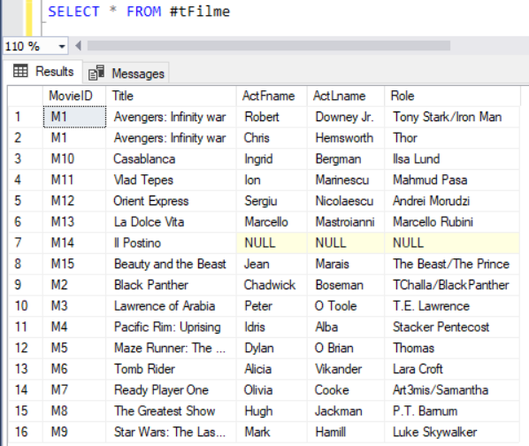
Exista de asemeni posibilitatea de a declara tabele temporare globale care pot fi folosite si intr-un nou proiect.
-crearea unui tabel temporar global

SELECT A.MovieID,Title,ActFname+' '+ActLname AS ActorName,Role,
DirFname+' '+DirLname AS DirectorName,RatingStars,NrRatings,MilEarnings
INTO ##tDetalii
FROM tMovies AS A
INNER JOIN tMovieCast AS B ON A.MovieID=B.MovieID
INNER JOIN tActors AS C ON B.ActorID=C.ActorID
INNER JOIN tMovieDir AS D ON A.MovieID=D.MovieID
INNER JOIN tDirectors AS E ON D.DirectorID=E.DirectorID
INNER JOIN tRatings AS F ON A.MovieID=F.MovieID

-utilizarea tabelului temporar global
--afisati toate informatiile din tabelul tDetalii
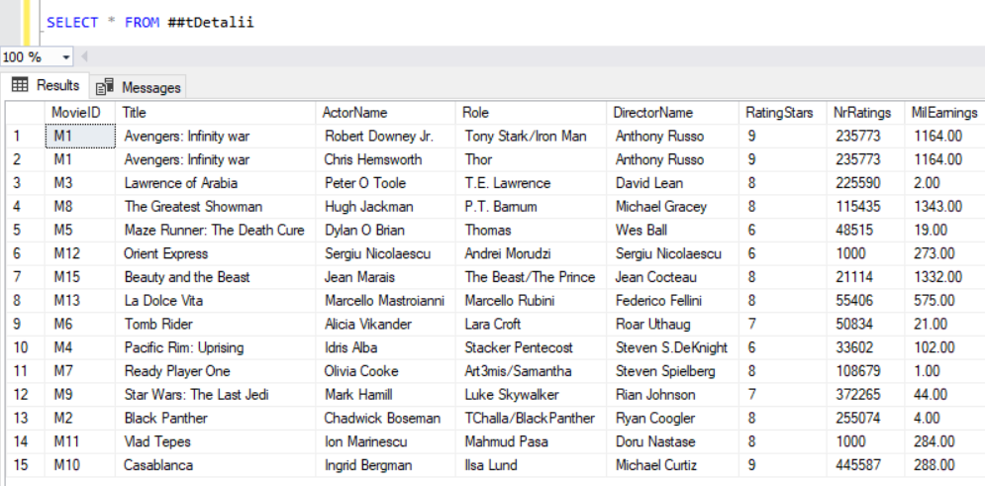

Stergerea nu este necesara deoarece tabelul temporar se va sterge automat cand inchidem sesiunea.

